瑞晖嘉苑选房场地位置示意图及温馨提示
- 选房地址：
朝阳区高碑店北花园1号超级蜂巢E座超级秀场（下
图五星所示）
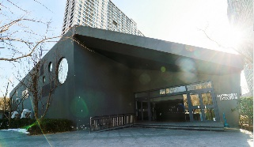
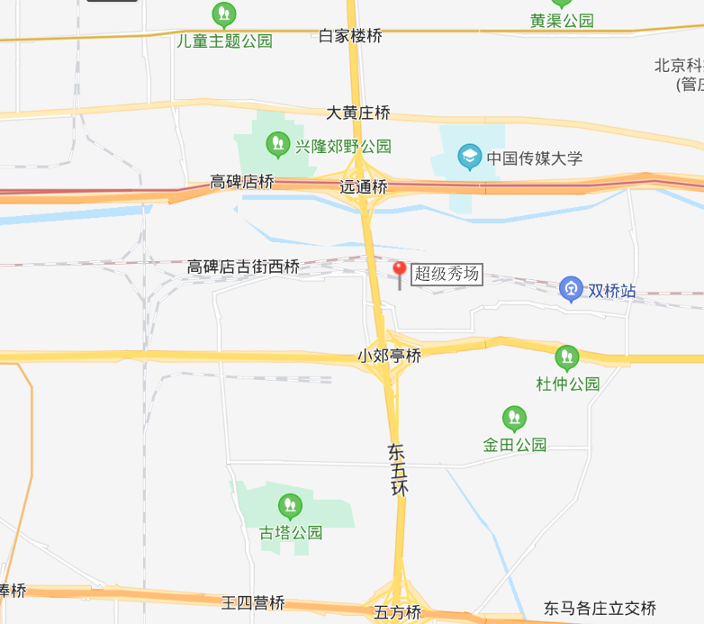
二、行车路线
公交线路：
✓ 乘坐专167路至文化新大街东站公交站，北行约500米即到超级秀场（此站距离活动地点较近），建议选取此路线。
地铁路线：
✓乘坐地铁7号线百子湾站（A1口）下车步行241米，东石门站乘坐35路公交车至高碑店东站东行800米即可到达。
✓乘坐地铁1号线四惠站步行至四惠枢纽站乘坐专167路，北行约500米即可到达
驾车路线：
✓ 导航超级秀场，沿东五环小郊亭桥盘桥向东即可到达。
因选房场地停车位有限，建议绿色出行。
三、温馨提示：
1、根据疫情防控需要，建议每个申购家庭不得超过2人进入选房场地选房。选房期间请大家必须全程佩戴口罩，进入场地时，请配合工作人员进行体温检测、手机“健康宝”出示及信息登记工作。凡未佩戴口罩、体温异常或正处于隔离期的人员，我们将谢绝进入。
2、选房现场内设等候区，请大家在等候区耐心等候，不要随意走动，大声喧哗。选房家庭在现场期间应听从现场工作人员管理。
3、如您患有高血压、心脑血管等疾病请提前准备好所需药物，以免由于气温、环境及其他不可控因素引起不适。
4、由于选房现场人员较多，请您妥善保管好自身财物，如有老年人或未成年人随行请您照顾好他们的安全。
5、如现场发生紧急情况，请您不要惊慌，听从工作人员指挥，有序从选房现场大门迅速撤离。
6、为了您及其他人的身体健康，且避免火灾的发生，全场禁止吸烟。
7、现场禁止携带易燃、易爆、有毒有害等危险品及枪支弹药、管制刀具等违禁品，如携带上述物品请及时与工作人员联系。
8、由于现场选房时间较短，您需要提前预选出几套房源方案作为备用，以免在现场由于时间紧促及房源的变化影响正常选房。
9、进入主选区，如若您选房成功，且确认签字后，不得做任何房源更换，请慎重且快速的决定。
以上文字提示从即日起生效，其修改权、更新权及最终解释权均属北京建恒润和房地产开发有限公司。文字未涉及的问题参见国家有关法律法规，如与国家法律法规冲突时，以国家法律法规为准。
谢谢您的合作！

